รายงานผลการฝึกอบรมการฝึกทบทวนผู้บังคับบัญชาลูกเสือ

กลุ่มเครือข่ายคอแลน
๑๑ – ๑๒ กรกฎาคม ๒๕๖๒
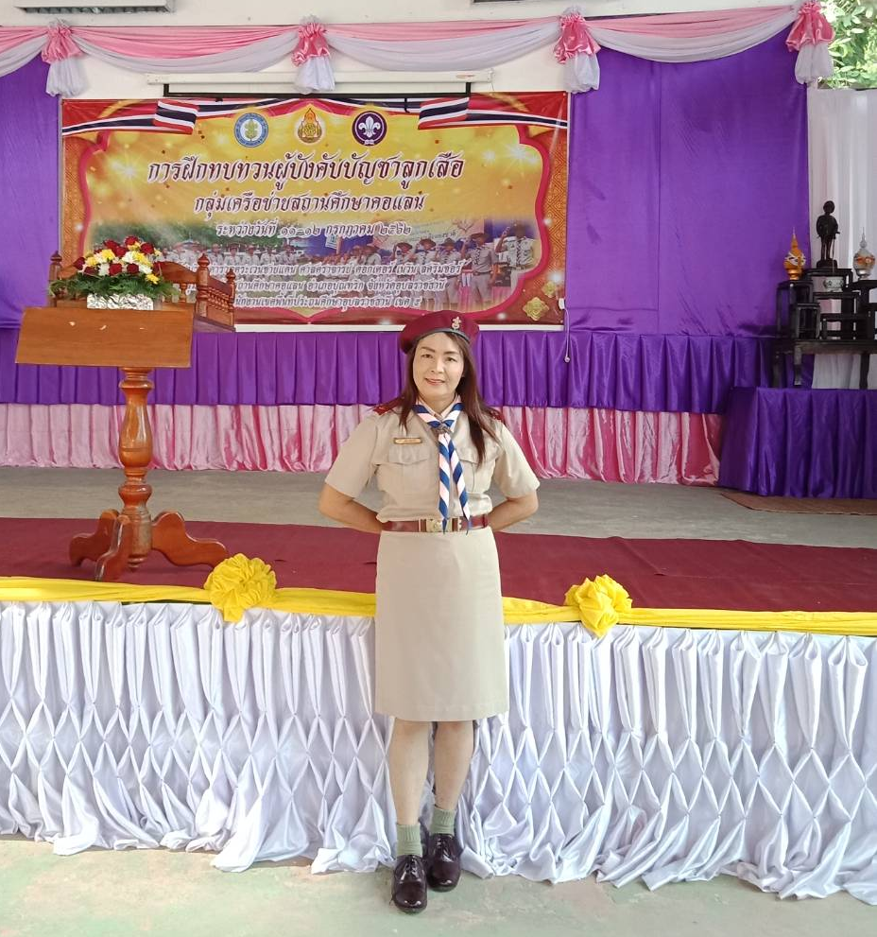

โดย

นางธนพร สัมมาวงศ์

ครูชำนาญการพิเศษ

โรงเรียนบ้านคอแลน อำเภอบุณฑริก

สำนักงานเขตพื้นที่การศึกษาประถมศึกษาอุบลราชธานี เขต ๕

สำนักงานคณะกรรมการการศึกษาขั้นพื้นฐาน

บันทึกข้อความ
ส่วนราชการ โรงเรียนบ้านคอแลน อำเภอบุณฑริก สำนักงานเขตพื้นที่การศึกษาประถมศึกษาอุบลราชธานี เขต ๕
ที่ ............ / ๒๕๖๒ วันที่ ๑๕ เดือน กรกฎาคม พ.ศ. ๒๕๖๒
เรื่อง รายงานผลการฝึกอบรมการฝึกทบทวนผู้บังคับบัญชาลูกเสือ กลุ่มเครือข่ายคอแลน
........................................................................................................................................................................................
เรียน ผู้อำนวยการโรงเรียนบ้านคอแลน
สิ่งที่ส่งมาด้วย ๑. แบบรายงาน จำนวน ๑ ฉบับ
ตามคำสั่งเครือข่ายสถานศึกษาคอแลน ครั้งที่ / ๒๕๖๒ ลว 8 กรกฎาคม ๒๕๖๒ ข้าพเจ้านางธนพร สัมมาวงศ์ ได้รับมอบหมายให้ร่วมกับคณะครูและบุคลากรทางการศึกษาเครือข่ายสถานศึกษาคอแลน การฝึกอบรมทบทวนผู้บังคับบัญชาลูกเสือ กลุ่มเครือข่ายคอแลน ในที่ ๑๑ – ๑๒ เดือน กรกฎาคม พ.ศ. ๒๕๖๒ ณ ร.ร. ตชด.ศ.ดร.เนวิล สคริมชอร์ ตำบลคอแลนอำเภอบุณฑริก จังหวัดอุบลราชธานี บัดนี้ การจัดกิจกรรมดังกล่าวเสร็จเรียบร้อยแล้ว ข้าพเจ้า จึงได้สรุปสาระสำคัญและรูปภาพประกอบมาพร้อมนี้
จึงเรียนมาเพื่อโปรดทราบ
๑. ทราบ
๒. พิจารณาสั่งการ
ลงชื่อ ……………………………..…….ผู้รายงาน
(นางธนพร สัมมาวงศ์)
ตำแหน่ง ครูชำนาญการพิเศษ
ความคิดเห็นของผู้บริหาร
…………………………………………………………………………………………………………………………………………………………………………………………………………………………………………………………………………………………………………………………………………………..…………………………………………………............................................................................................................
ลงชื่อ …………………………..……………
(นายทรงศักดิ์ พรหมธิดา)
ตำแหน่ง ผู้อำนวยการโรงเรียนบ้านคอแลน
15 กรกฎาคม 2562

แบบรายงานผลการฝึกอบรมการฝึกทบทวนผู้บังคับบัญชาลูกเสือ กลุ่มเครือข่ายคอแลน

อำเภอบุณฑริก จังหวัดอุบลราชธานี
**********************

วันที่ ๑๕ เดือน กรกฎาคม พ.ศ. ๒๕๖๒

๑. กิจกรรมที่เข้าร่วมพัฒนา ( ) ประชุม ( ) อบรม ( ) สัมมนา ( ) ศึกษาดูงาน ( / ) การจัดกิจกรรม

๒. เรื่อง “การฝึกอบรมการฝึกทบทวนผู้บังคับบัญชาลูกเสือ กลุ่มเครือข่ายคอแลน”
๓. วัน เดือน ปี ระหว่างวันที่ ๑๑ – ๑๒ เดือน กรกฎาคม พ.ศ. ๒๕๖๒ ระยะเวลาจัด ๒ วัน
๔. สถานที่ โรงเรียน ร.ร. ตชด.ศ.ดร.เนวิล สคริมชอร์ ตำบลคอแลน อำเภอบุณฑริก จังหวัดอุบลราชธานี
๕. หน่วยงานผู้จัด เครือข่ายสถานศึกษาคอแลน
๖. สรุปสาระสำคัญที่ได้รับ
- เนื้อหาการพัฒนา/ได้รับมอบหมาย
เวลา ๐๗.๐๐ น. เดินทางจากโรงเรียนบ้านคอแลนไปยังโรงเรียน ร.ร. ตชด.ศ.ดร.เนวิล สคริมชอร์ ลงทะเบียนเป็นรายโรงเรียน
เวลา ๐๙.๐๙ น. ประธานฯ (รองฯเพิ่มพูน สุทโทธรรมรัตน์) จุดธูป เทียนบูชาพระรัตนตรัย วางมาลัยกร จุดธูป เทียน สักการะ ร.๖ พิธีถวายราชสดุดี ประธานประจำแท่นรับกล่าวรายงาน รับการกล่าวรายงานจากประธานเครือข่ายสถานศึกษาคอแลน กล่าวเปิดพร้อมบรรยายพิเศษ พระบรมราโชวาท ร.๑๐ พิธีกรประจำวันแนะแขกผู้มีเกียรติที่มาร่วมงาน แนะนำคณะวิทยากร ดำเนินการตามตารางการฝึกอบรม “ฝึกทบทวนผู้บังคับบัญชาลูกเสือ” (ภาคผนวก ๑ ) เสร็จพิธี
๗. สิ่งที่ได้จากการพัฒนา ( ) เอกสารประกอบ (/ ) เกียรติบัตร ( ) ใบเสร็จ ( / ) รูปภาพ
- กิจกรรมที่ใช้ในการปฏิบัติงาน
การฝึกอบรมตามขั้นตอน คือ
- วินัยและความเป็นระเบียบเรียบร้อย
- การบริหารงานในกองลูกเสือ
- หลักสูตรลูกเสือสำรอง, สามัญ, สามัญรุ่นใหญ่
- การเล่นเกม การนันทนาการ
- พิธีการลูกเสือสำรอง, สามัญ, สามัญรุ่นใหญ่
- ระเบียบแถว
- การเปิดประชุมกองทั้งสำรอง, สามัญ, สามัญรุ่นใหญ่
- การแสดงรอบกองไฟ
- พิธีสวนสนาม
- การซักถามปัญหาต่าง ๆ
๘. สิ่งที่ได้รับการพัฒนาควรค่าแก่การนำมาประยุกต์ใช้
ข้าราชการครูและบุคลากรทางการศึกษาเครือข่ายคอแลนรู้กิจกรรมการเรียนการสอนในวิชาทางลูกเสือ
และสามรถปฏิบัติจริงได้

๙. สิ่งที่ควรดำเนินการหลังการจัดกิจกรรมฯ
บันทึกเสนอผู้บริหารทราบ
ลงชื่อ ……………………………..…….ผู้รับการพัฒนา
(นางธนพร สัมมาวงศ์)
ตำแหน่ง ครูชำนาญการพิเศษ

ภาคผนวก

กิจกรรม | ฝ่ายรับลงทะเบียน/ ลงทะเบียน
วันที่ เดือน ปี | ๑๑ – ๑๒ กรกฎาคม ๒๕๖๒
กิจกรรม | แขกผู้มีเกียรติพร้อม/ ผู้บังคับบัญชาลูกเสือพร้อม
วันที่ เดือน ปี | ๑๑ – ๑๒ กรกฎาคม ๒๕๖๒
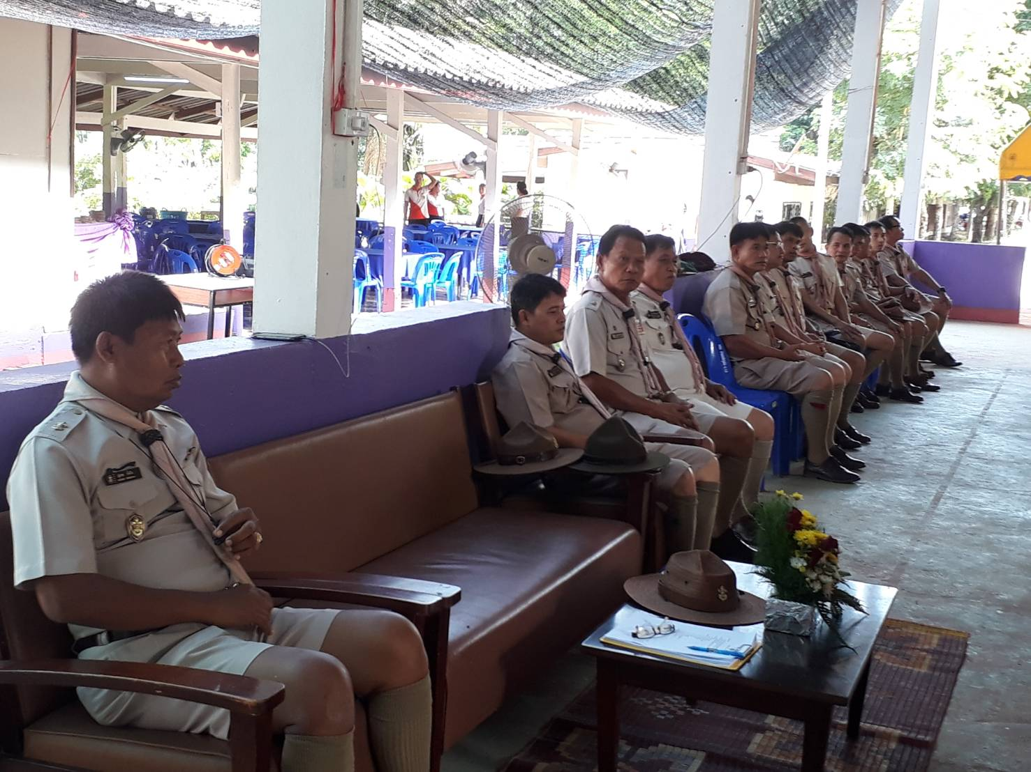

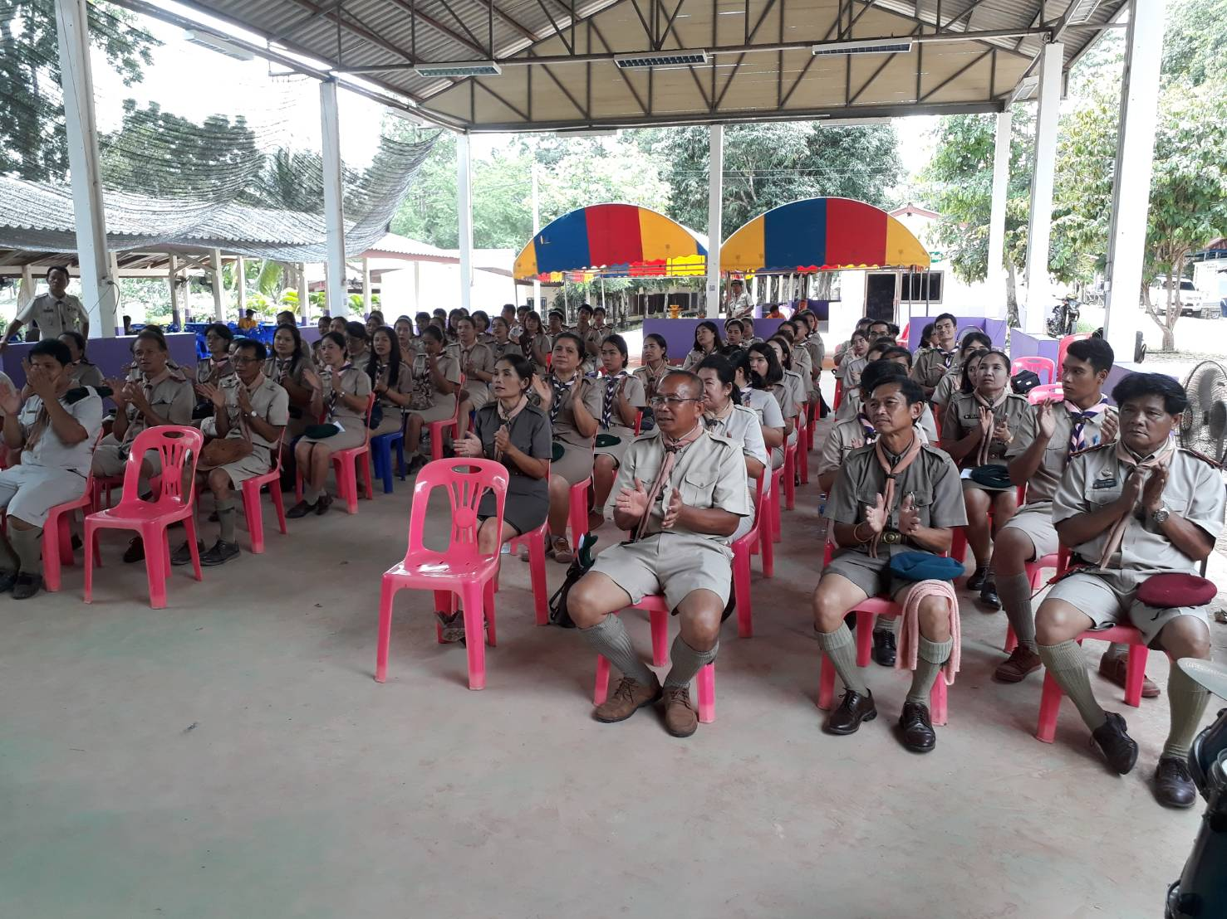

กิจกรรม | ท่านรองฯเพิ่มพูน ถวายพวงมาลัย / จุดธูปเทียนบูชาสักการะพระรูป ร.๖
วันที่ เดือน ปี | ๑๑ – ๑๒ กรกฎาคม ๒๕๖๒
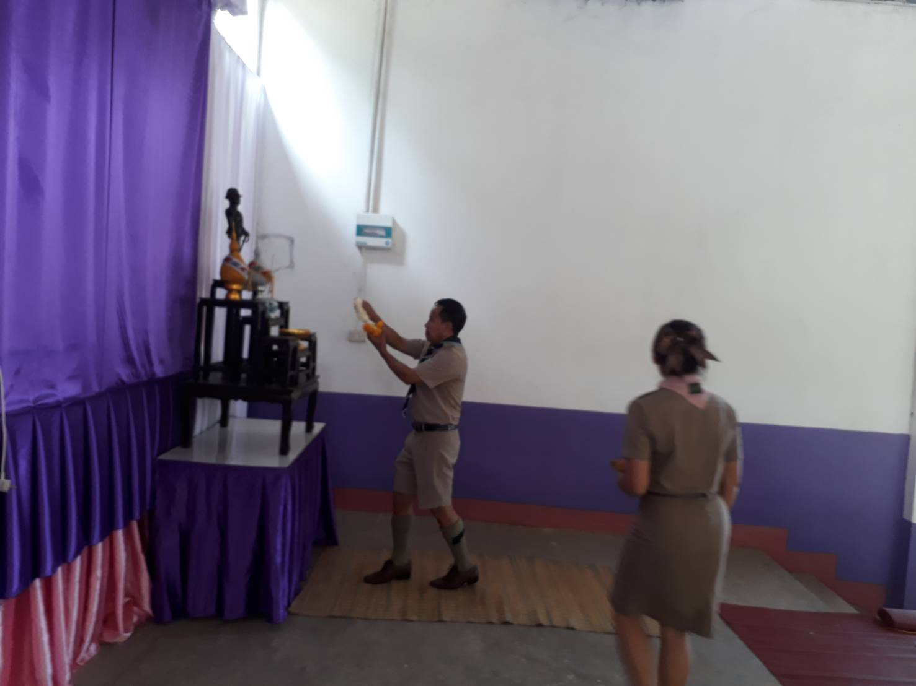

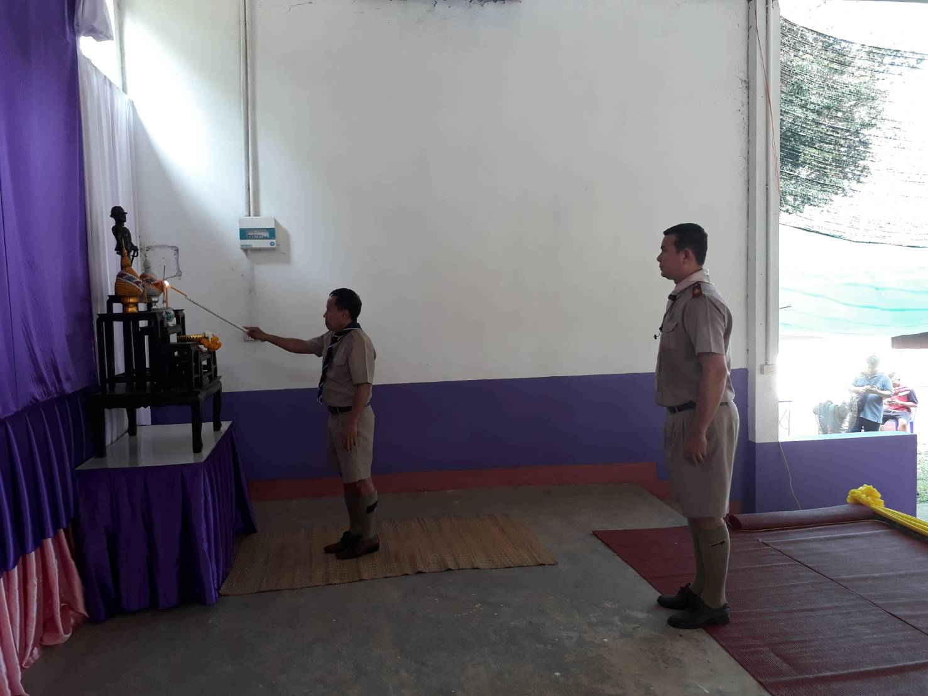

กิจกรรม | พิธีถวายราชสดุดี
วันที่ เดือน ปี | ๑๑ – ๑๒ กรกฎาคม ๒๕๖๒
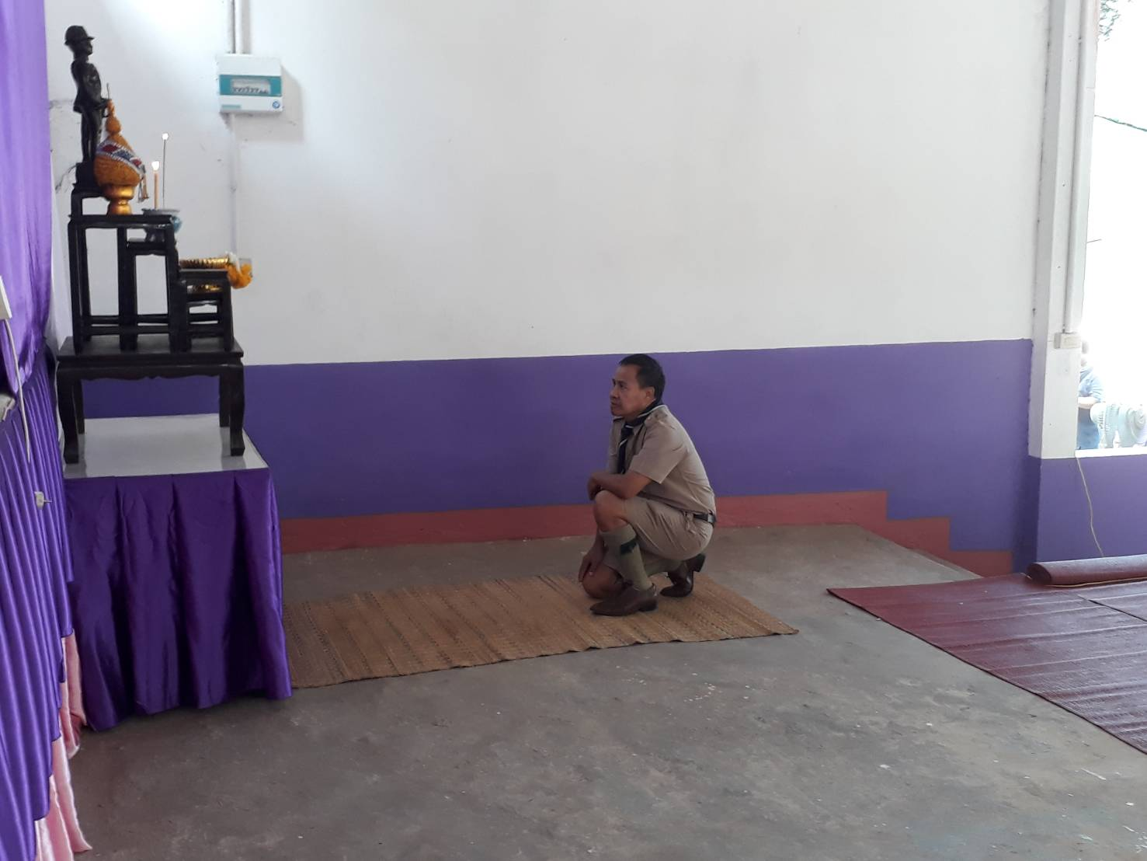

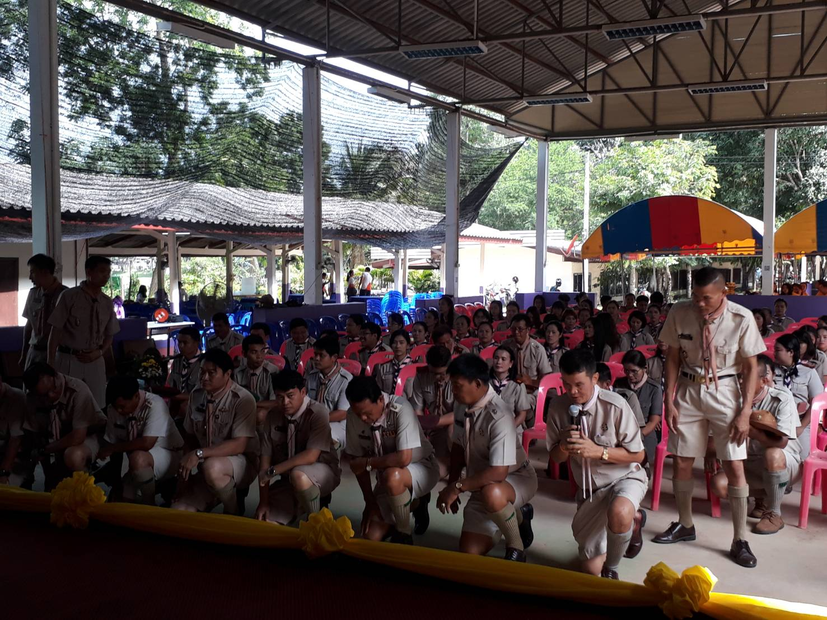

กิจกรรม | ประธานฯ กล่าวเปิด ให้โอวาท / วิทยากรให้ความรู้
วันที่ เดือน ปี | ๑๑ – ๑๒ กรกฎาคม ๒๕๖๒
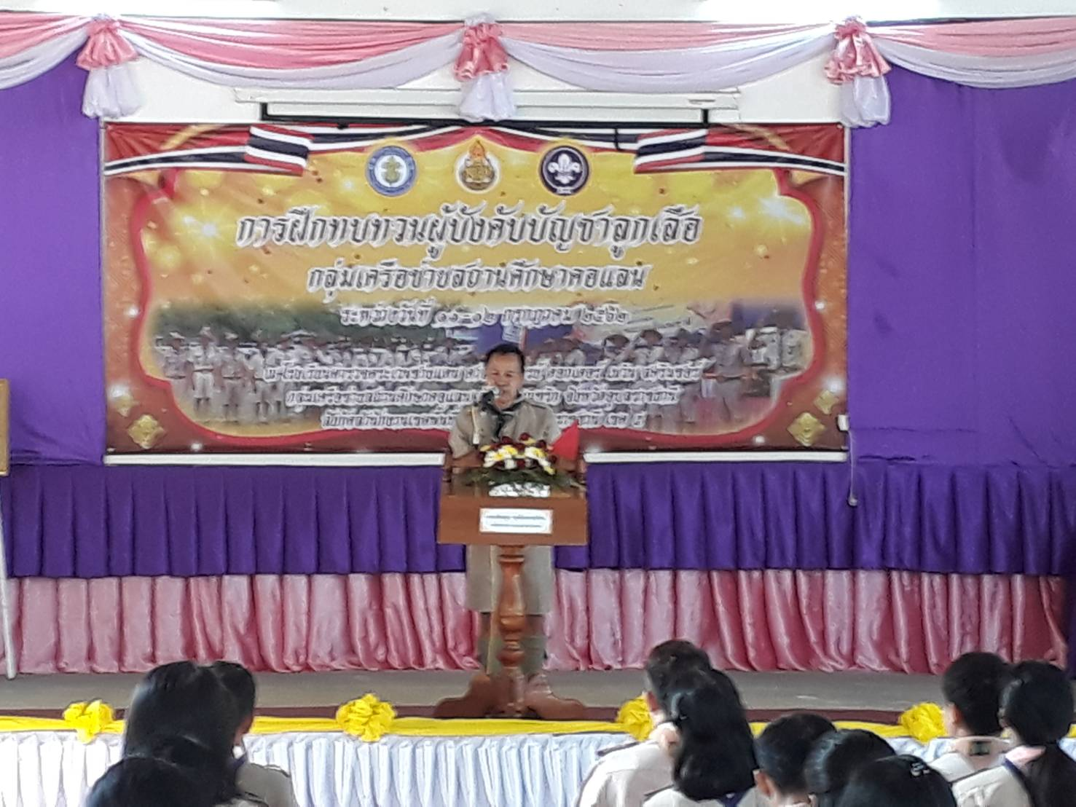

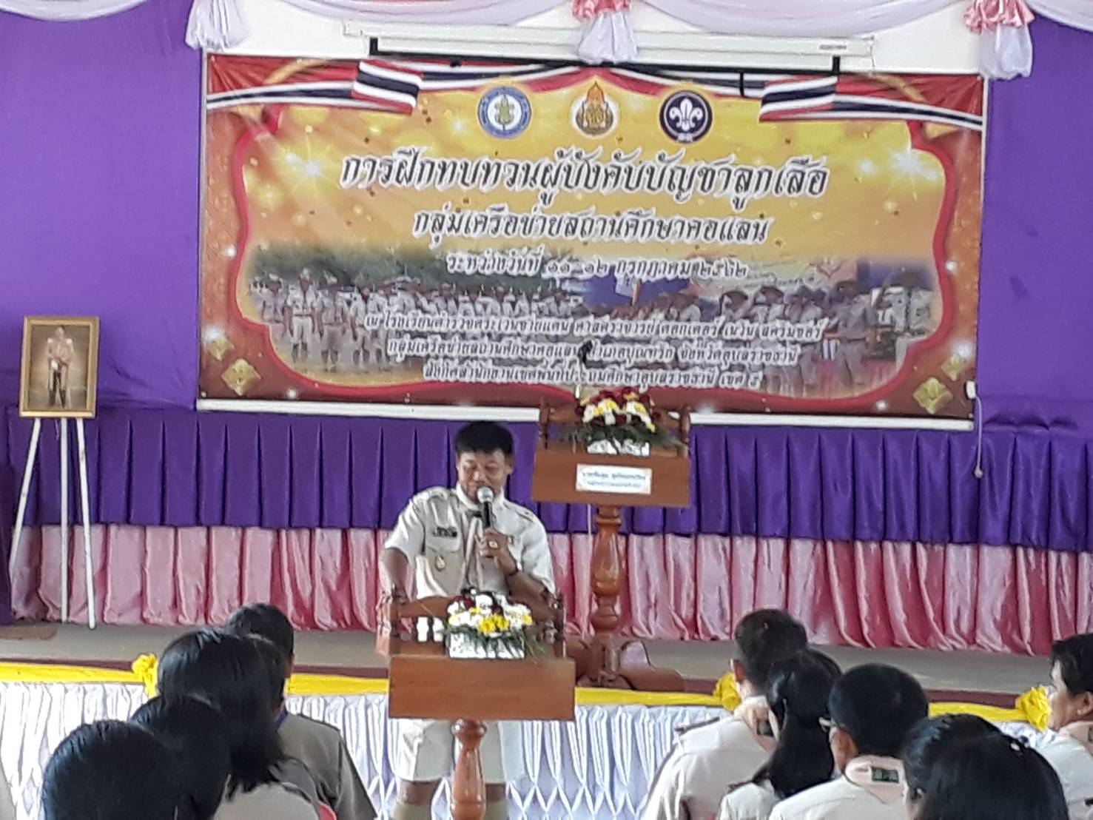

กิจกรรม | วิทยากรให้ความรู้/ ความร่วมมือของผู้บังคับบัญชาลูกเสือ
วันที่ เดือน ปี | ๑๑ – ๑๒ กรกฎาคม ๒๕๖๒
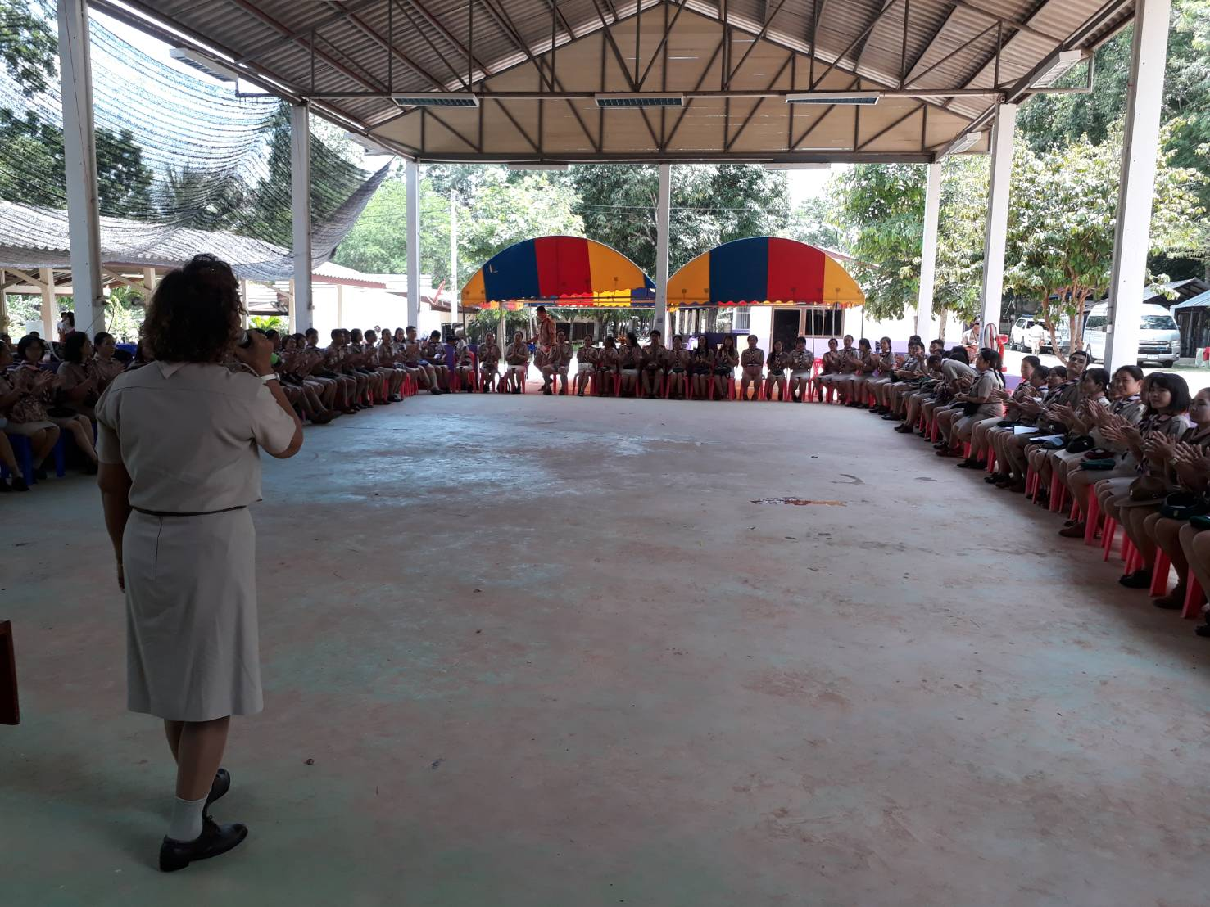

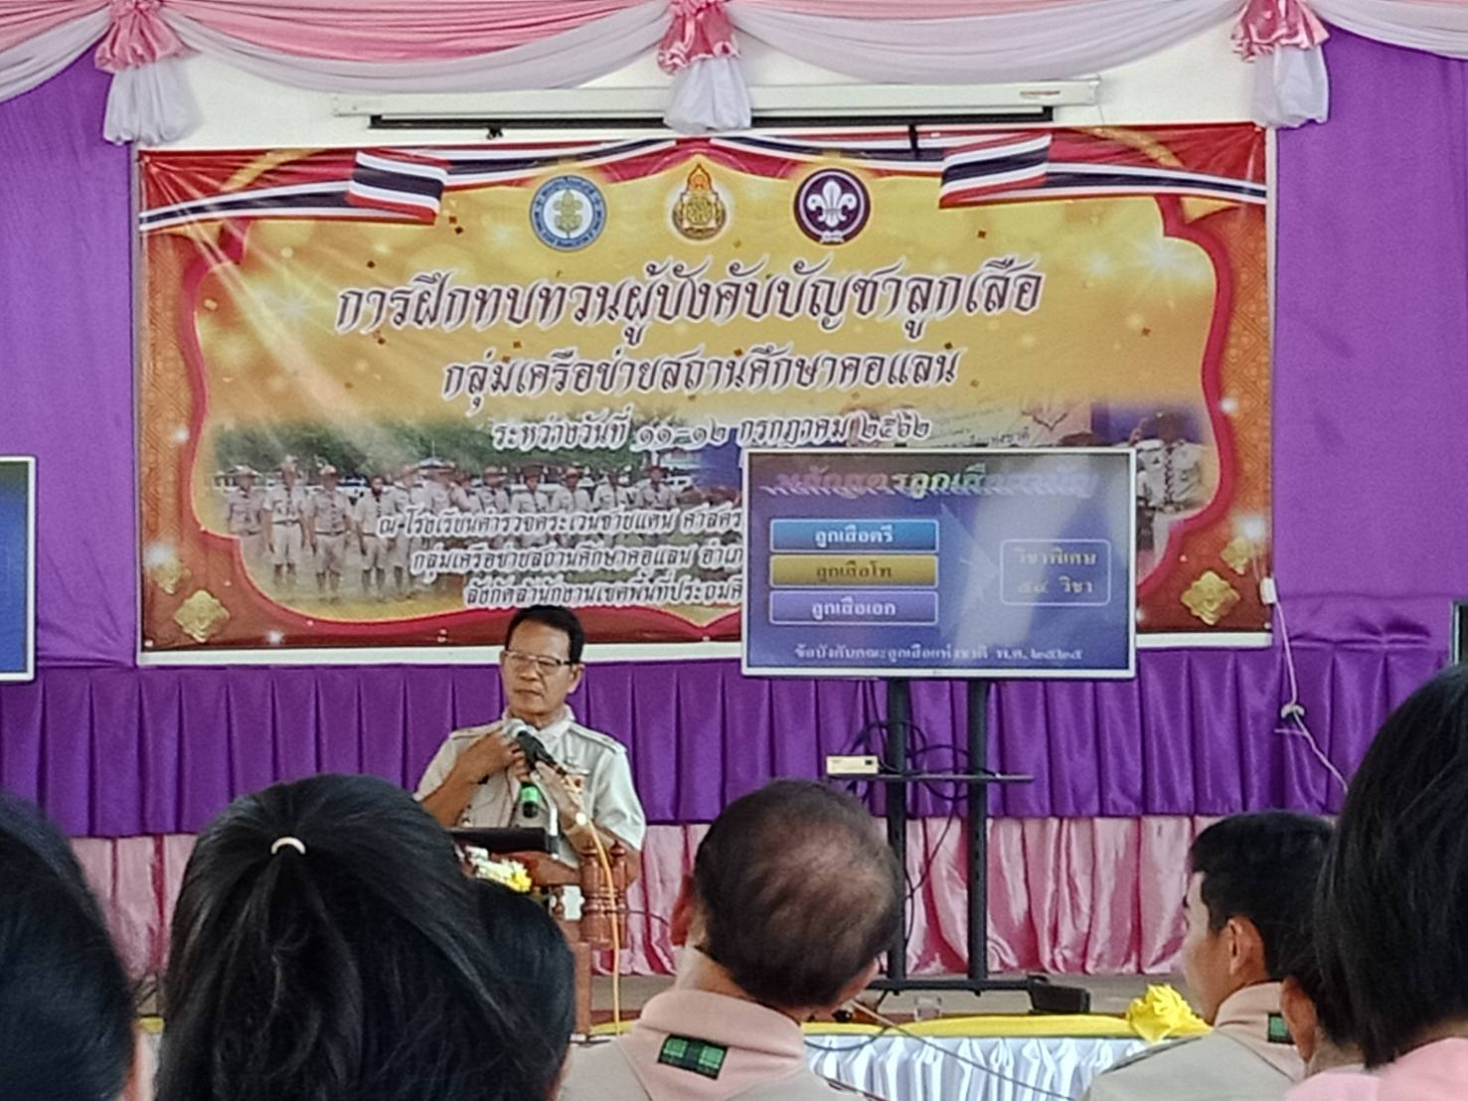

กิจกรรม | รับความรู้ภาคสนาม
วันที่ เดือน ปี | ๑๑ – ๑๒ กรกฎาคม ๒๕๖๒
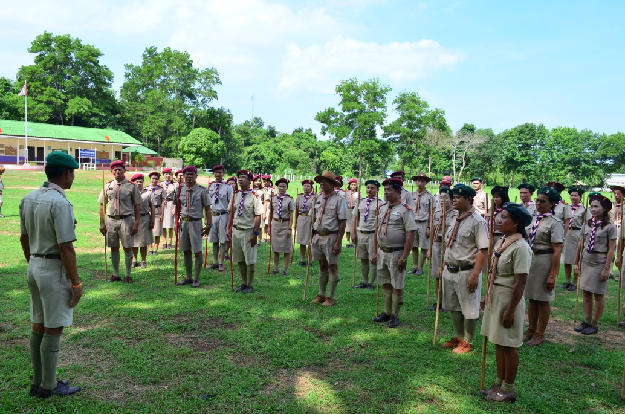

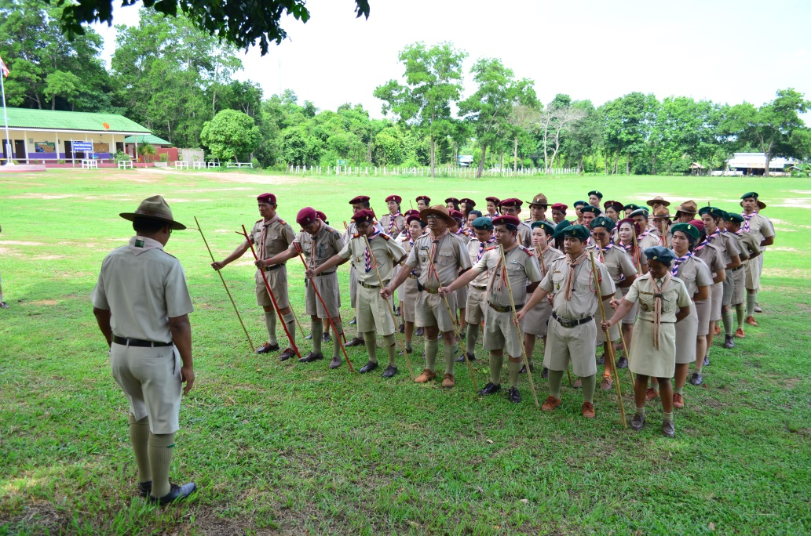

กิจกรรม | ร่วมถ่ายภาพเป็นที่ระลึก
วันที่ เดือน ปี | ๑๑ – ๑๒ กรกฎาคม ๒๕๖๒
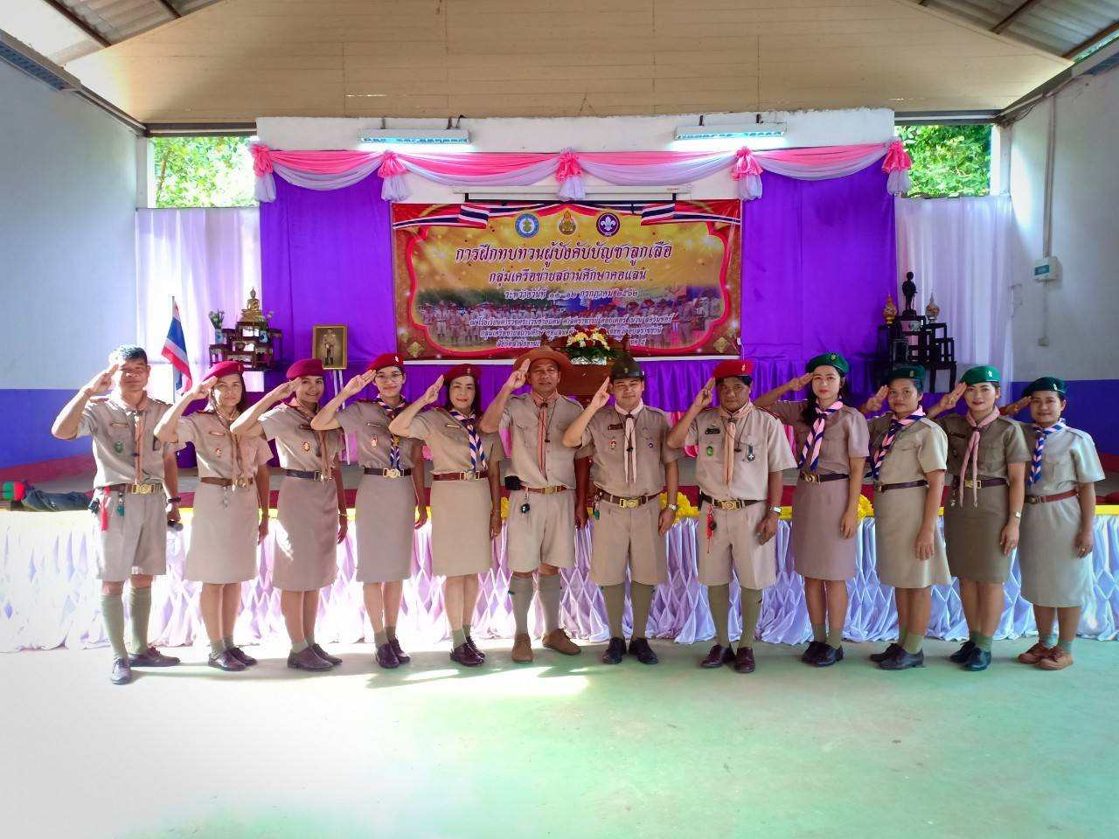
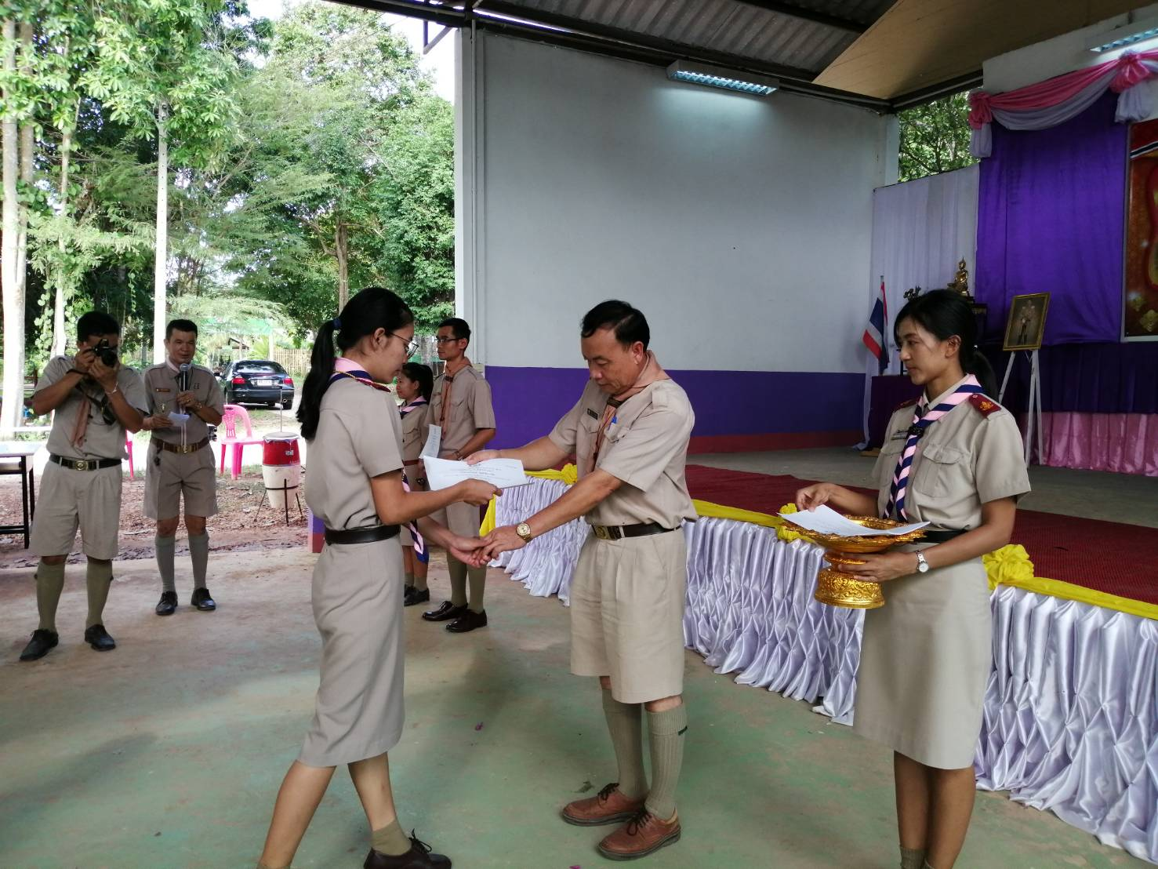

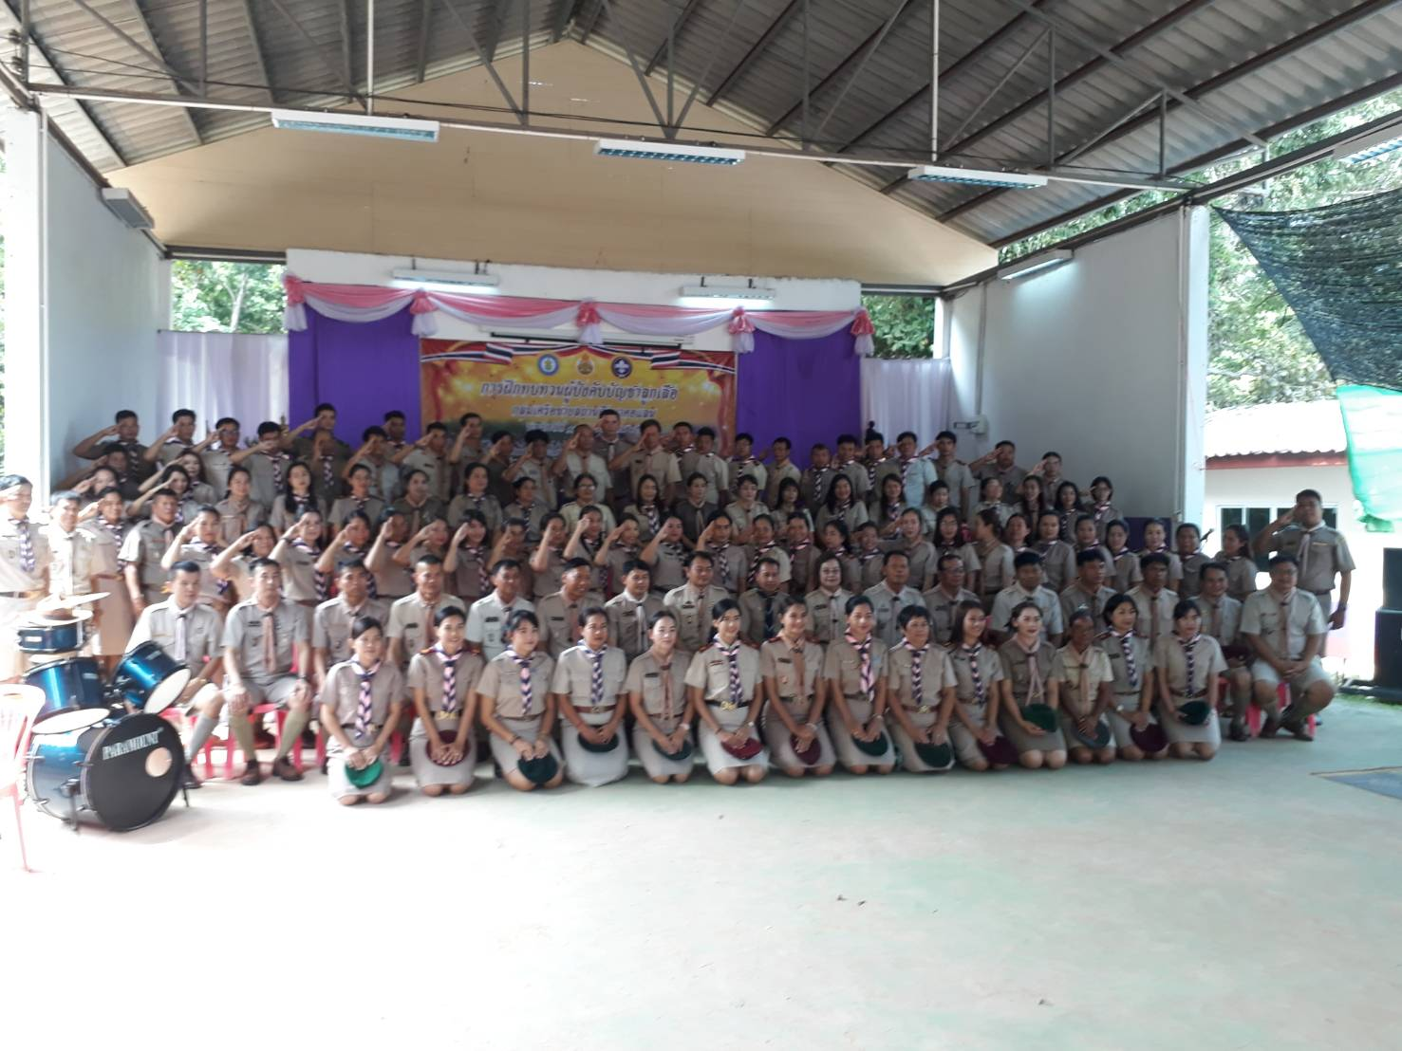

กิจกรรม | จดหมายข่าวของ สพป.อบ.๕
วันที่ เดือน ปี | ๑๑ – ๑๒ กรกฎาคม ๒๕๖๒
